Recetas de setas. (cinco formas)

1. Quiche de setas y queso
En una sartén pocha una cebolla picada con un chorrito de aceite. Añade 250 gr. de champiñones cortados en rodajas, un par de dientes de ajo picados, sal y pimienta, saltéalo durante 10 minutos y retíralo del fuego.
En un bol bate ocho huevos e incorpora 200 ml. de nata líquida o leche evaporaday una pizca de sal. Añade los champiñones y 150 gr. de queso rallado.
Cubre una bandeja redonda para horno con una placa de pasta brick (la masa puedes hacerla tu o bien comprarla hecha en el supermercado), y vierte la mezcla en su interior. Mételo en el horno (previamente precalentado a 180º) durante 30-40 minutos, hasta que la superficie esté doradita. Puedes ver todo el proceso en imágenes en flourish.
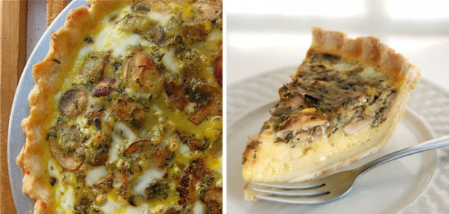

2. Champiñones rellenos de huevo
Continuamos con esta sencilla y sana receta de healthy recipes. En primer lugar vacía el interior de tres o cuatro champiñones o portobellos grandes con la ayuda de una cuchara. Rocíalos con un poco de aceite por ambas caras y una pizca de sal, pimienta y ajo en polvo.
Mete los champiñones en el horno (previamente precalentado a 200º) 5 minutos por cada lado, hasta que estén tiernos. Retíralos del horno, rompe un huevo sobre cada champiñón y espolvoréalos con un poco de queso rallado. Por último, hornéalo otros 15 minutos hasta que las claras estén cocidas.
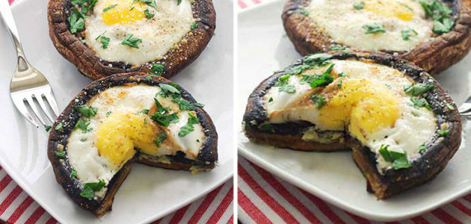

3. Veggie burgers de setas
En the kitchen whisperer nos hemos encontrado esta receta para hacer deliciosas hamburguesas sin carne.
Tritura 200 gr. de frijoles negros cocidos hasta conseguir puré. Pon el puré de frijoles en un bol y añade 200 gr. de setas cortadas en dados, otros 200 gr. de frijoles negros cocidos sin triturar, 200 gr. de brócoli troceado, 2 dientes de ajo y media cebolla picados. De forma opcional puedes añadir un chorrito de salsa worcerstershire y sazonador de carne.
Mezcla bien todas las verduras y después añade tres huevos batidos, 120gr. de pan rallado y 100 gr. de queso rallado y vuelve a mezclarlo todo con suavidad.
Coge una cucharada de la mezcla, dale forma de hamburguesa con las manos y ponla en una sartén caliente con una gota de aceite durante 2-3 minutos por cada lado, hasta que estén doradas por ambas caras.
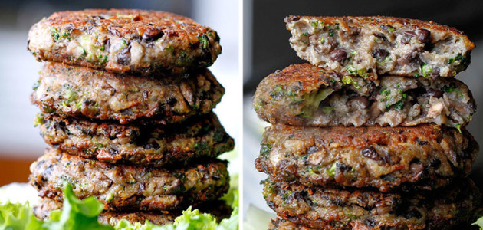

4. Pizzetas de champiñones o portobello
En rabbit food for my bunny teeth nos hemos encontrado esta original versión de la tradicional pizza.
En primer lugar, precalienta el horno a 200º. A continuación, pon en una sartén una cebolla y dos dientes de ajo picados con un chorrito de aceite. Una vez que estén ligeramente dorados, añade dos o tres tomates cortados en dados, el zumo de medio limón, sal y pimienta, y cocínalo durante 5 minutos a fuego lento.
Coge tres o cuatro champiñones comunes o portobellos grandes y vacíale el interior con la ayuda de una cuchara. Colócalos sobre una fuente con papel de horno y rellena cada champiñón con una cucharada de salsa de tomate y échale queso rallado por encima. Por último, hornéalos durante 10-15 minutos.
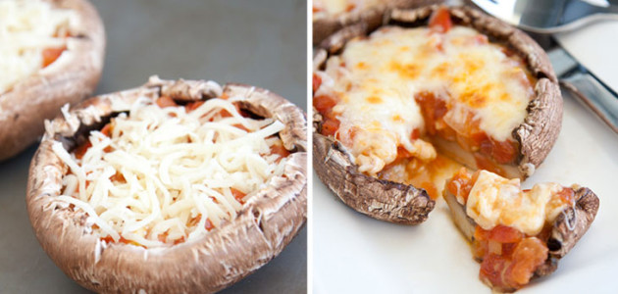

5. Risotto de setas
Para hacer este arroz meloso con setas de lemon tree dwelling, pon en una olla un chorrito de aceite de oliva, 200 gr. de portobello y 100gr. de shitake cortadas en dados (puedes utilizar otras variedades de setas, si lo prefieres), una cebolla y dos dientes de ajo picados y cocínalos a fuego medio 3-5 minutos hasta que las setas estén tiernas.
Añade 200gr. de arroz y revuélvelo con las setas. Incorpora 500 ml. de caldo de pollo, y ve incorporando otros 500ml. de caldo poco a poco a medida que se va evaporando con la cocción. Por último, retira el risotto del fuego, añade 150gr. de queso rallado y mézclalo bien.

